Evidencias Laboratorio 5 UNA Chat
Este documento registra la corrección de la inyección de scripts, la visualización segura de imágenes y videos, y los resultados de las tres suites de prueba solicitadas para UNA Chat.
Implementación técnica
La librería una lib analiza cada mensaje recibido. Solo acepta URLs HTTP o HTTPS de imágenes con extensiones permitidas y enlaces válidos de YouTube. Las imágenes se crean como elementos img y los videos como iframes controlados. El texto enviado por la persona usuaria se agrega con textContent, por lo que una etiqueta script se muestra literalmente y no puede ejecutarse.
La cobertura incluye pruebas unitarias con Mocha, pruebas de integración con Jest y socket io client sobre el evento real del servidor, y pruebas end to end con Playwright en Chrome en modo visible. La prueba de imagen confirma además que la imagen terminó de cargar mediante naturalWidth mayor que cero.
Evidencia 1 Inyección de script bloqueada
El payload de script se presenta como texto en el chat. No se genera una etiqueta script y no aparece ningún diálogo de alerta.
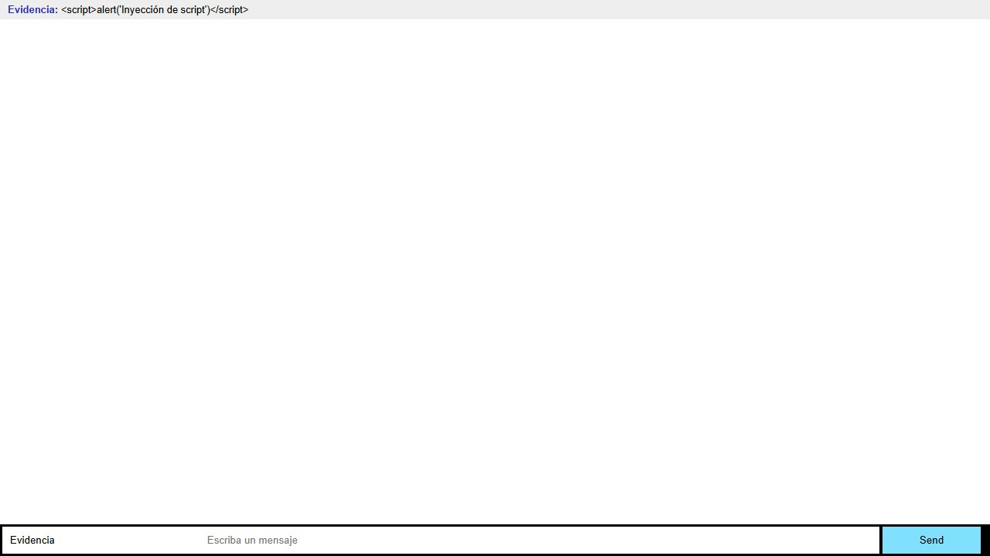
Figura 1. El script se conserva como texto seguro.
Funcionamiento de imágenes y videos
La captura aportada muestra una imagen renderizada y un reproductor de YouTube insertado en el mismo chat. Esta evidencia corresponde al flujo funcional de usuario.
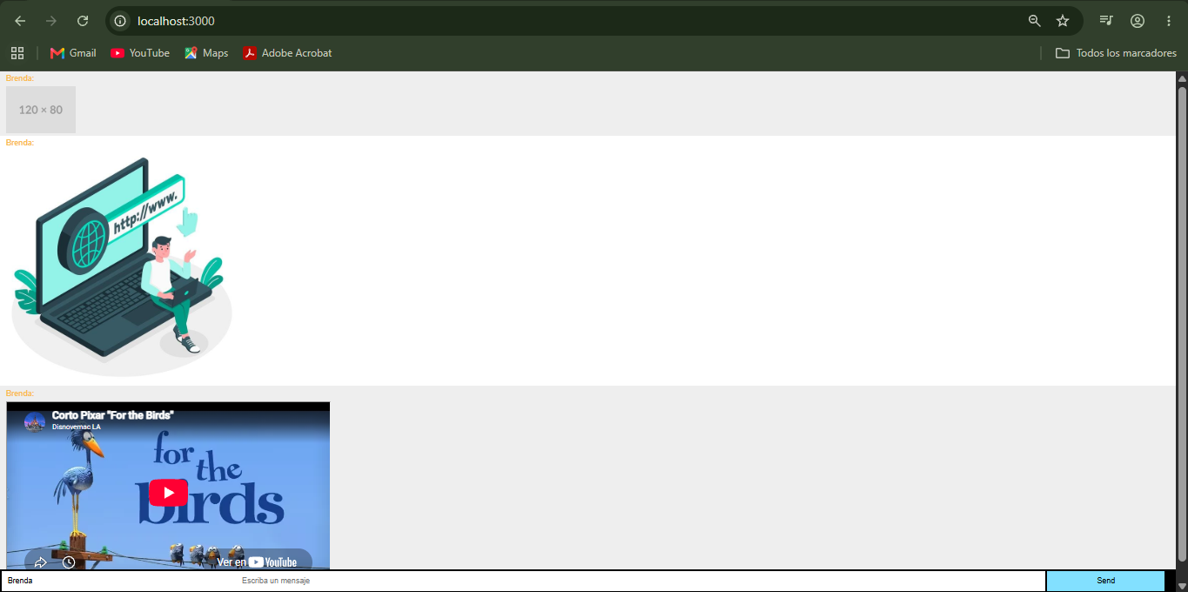
Figura 2. Imagen y video visibles en UNA Chat.
Evidencia 2 Pruebas unitarias
Mocha ejecutó cinco casos: formato de teléfono, URL de imagen válida y no permitida, URL de YouTube, clasificación segura de medios y bloqueo de scripts.
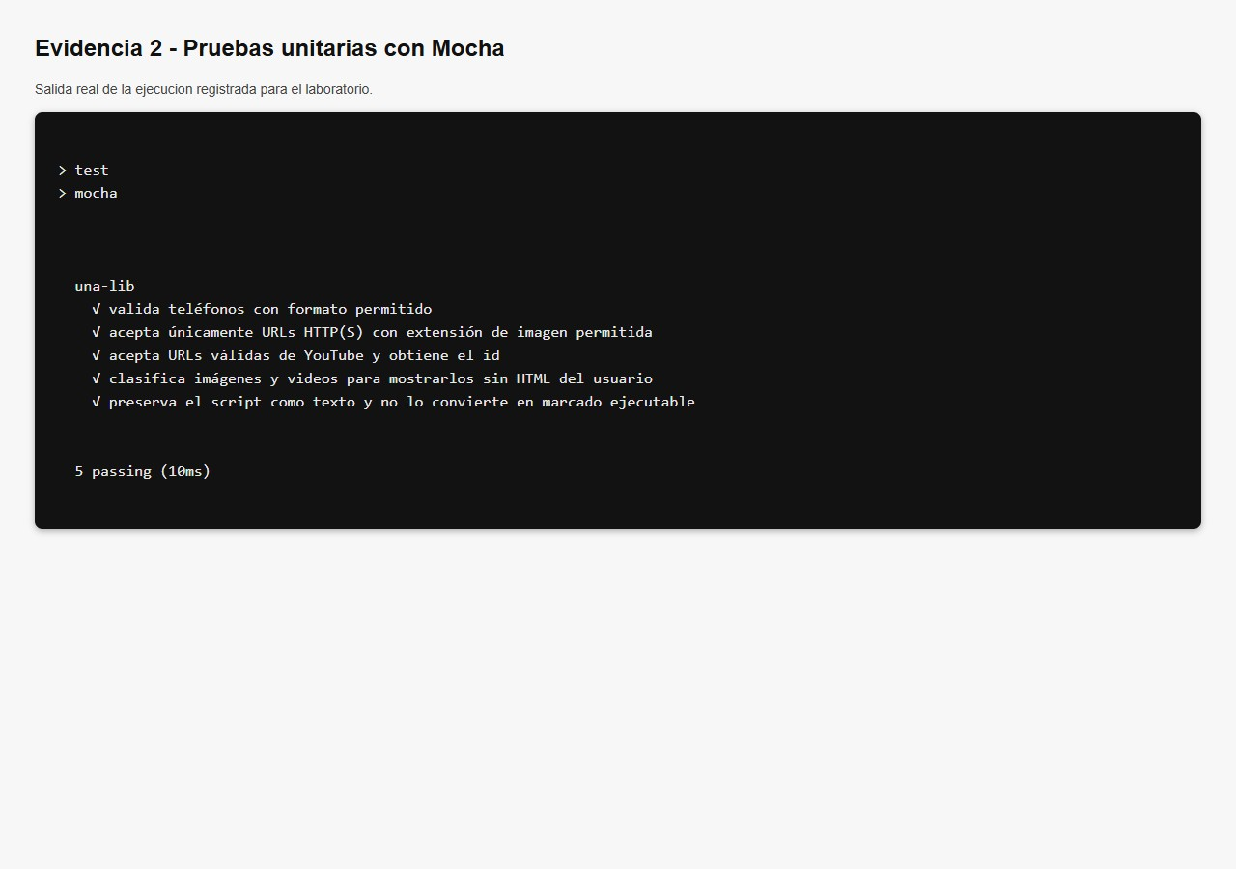
Figura 3. Resultado de pruebas unitarias: 5 passing.
Evidencia 3 Pruebas de integración
Jest y socket io client verificaron la comunicación real entre el backend y una lib. Se probaron una imagen válida, un video válido y un payload de script.
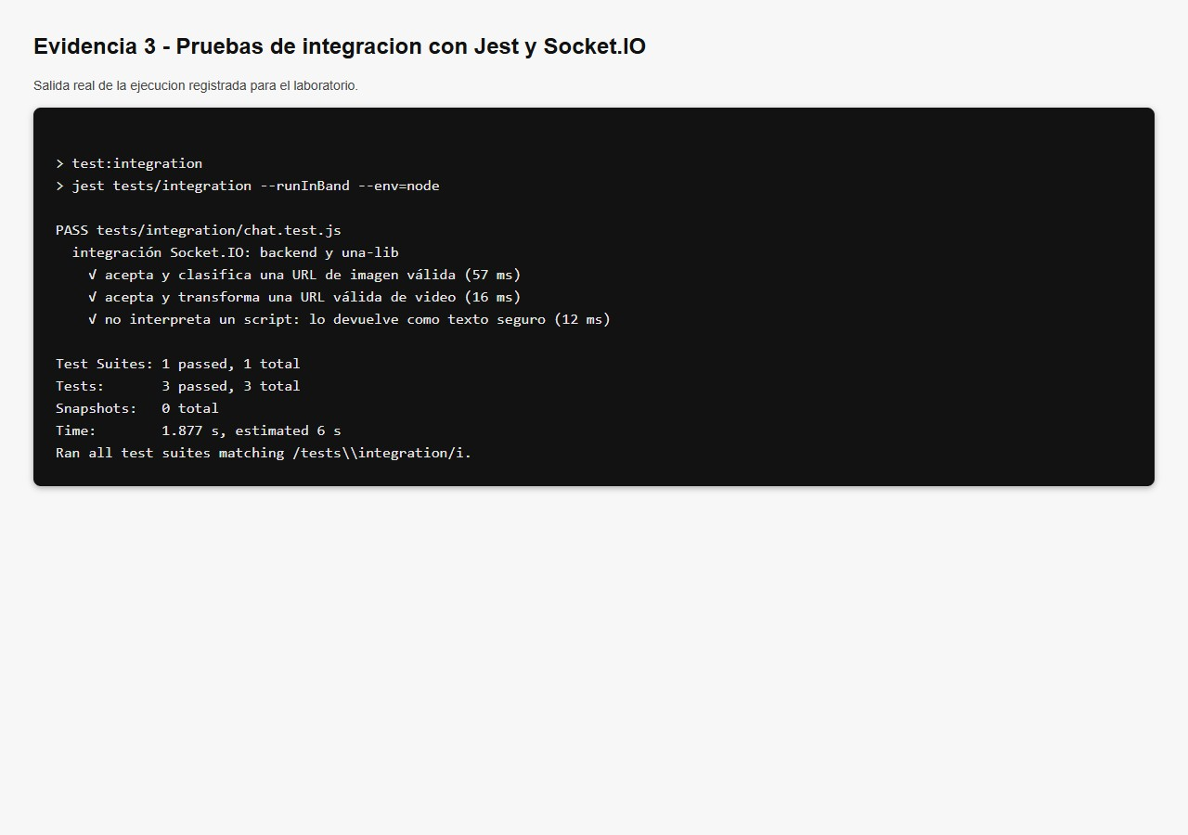
Figura 4. Resultado de integración: 3 pruebas aprobadas.
Evidencia 4 Pruebas end to end
Playwright ejecutó Chrome en modo visible. Se comprobó la carga real de una imagen, la inserción del reproductor de YouTube y la ausencia de alertas ante un script enviado por el chat.
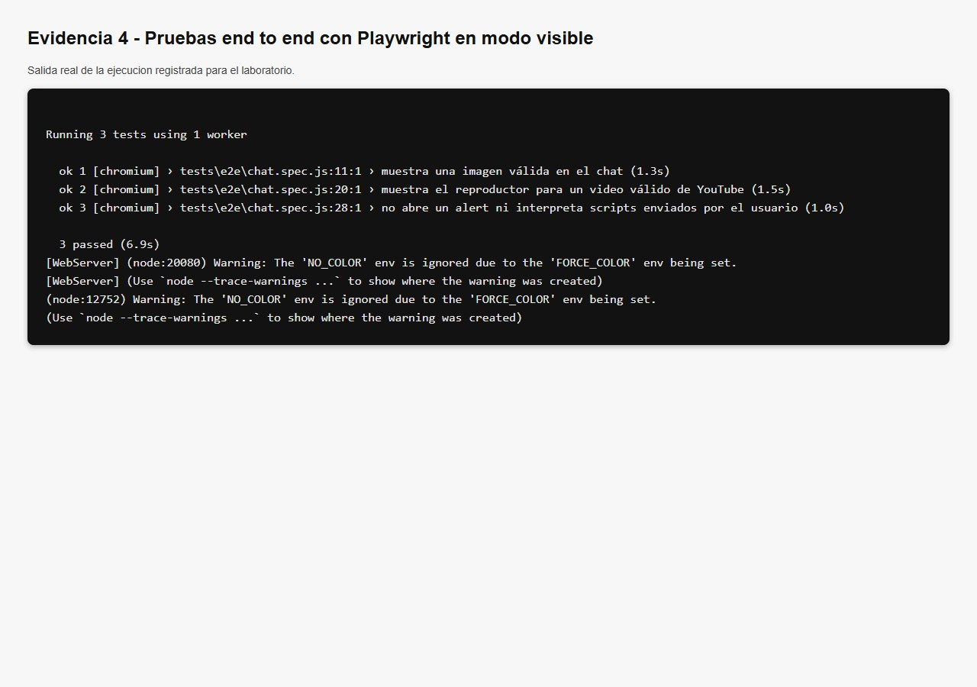
Figura 5. Resultado end to end: 3 pruebas aprobadas.
Resultados finales
Pruebas unitarias: 5 aprobadas. Pruebas de integración: 3 aprobadas. Pruebas end to end: 3 aprobadas. Todas las evidencias corresponden a ejecuciones locales del proyecto.
Pendiente de entrega: agregar el enlace del repositorio GitHub en repositorio.txt, según corresponda.

